EDUCACIÓN FÍSICA 5º CURSO

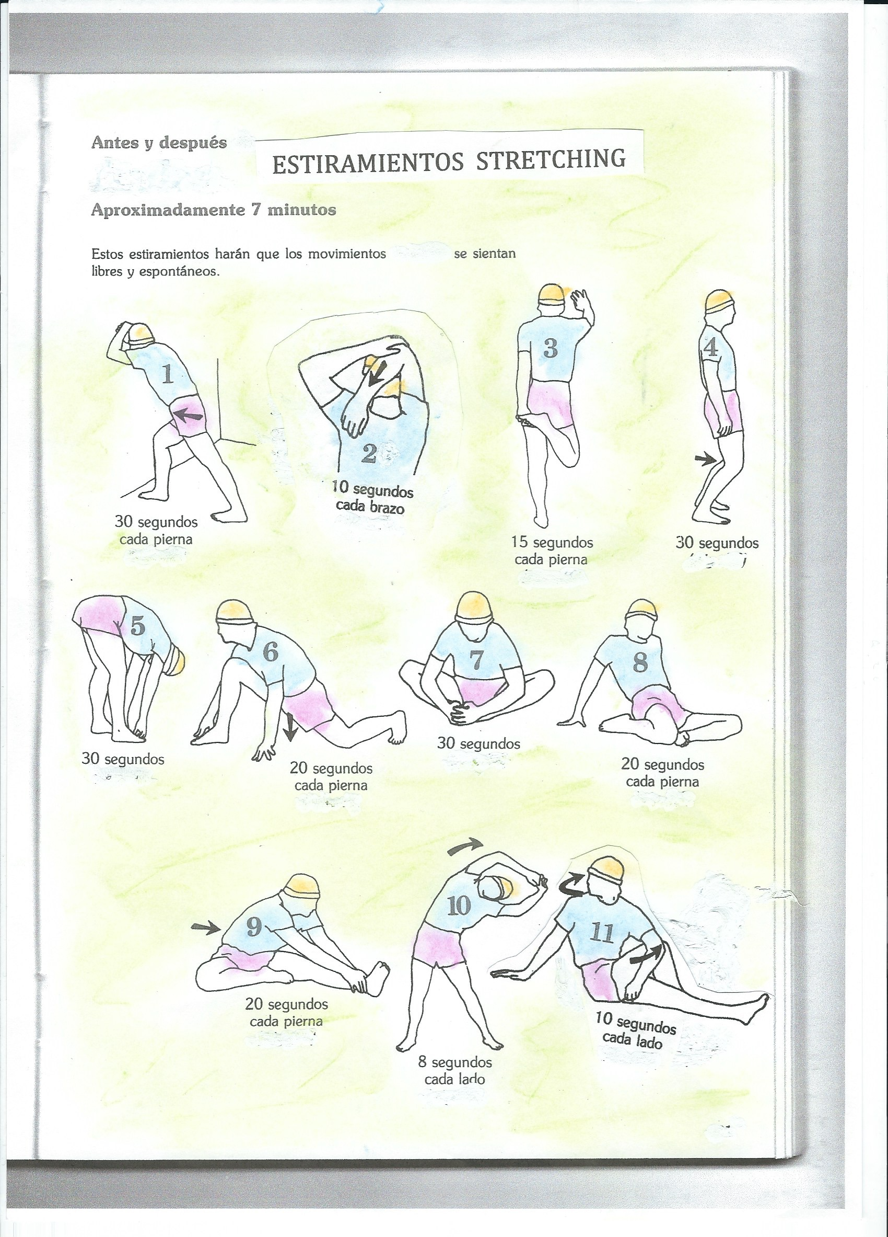
“QUÉDATE EN CASA”

CEIP BRAVO MURILLO
CARMEN CHACON MELGAREJO

EDUCACIÓN FISICA QUINTO CURSO
SEMANA DEL ABRIL

MARTES:
Estiramientos: Realizamos los ejercicios que aparecen en la página anterior.Preparamos el cuerpo para la sesión de Yoga siguiente 11 Posturas que mantenemos unos segundos, según se indica al pie del dibujo y que contaremos. (7 minutos) Tabla STRECHING
TRUCO.- Para contar los segundos por ejemplo 30’’ se narra mentalmente: ciento uno, ciento dos ciento tres…..ciento veintinueve, ciento treinta. ¿por qué? El tiempo que transcurre en nombrarse se asemeja a lo que tarda entre un segundo y el siguiente.

YOGA: Posturas fundamentales descritas y cronometradas (14’18minutos)
https://www.youtube.com/watch?v=9EVbNMjSxKo

VIERNES:
Estiramientos: Preparamos el cuerpo para la sesión de Yoga siguiente 11 Posturas que mantenemos unos segundos, según se indica al pie del dibujo y que contaremos. (7 minutos)

Agilidad: Duración 16’01 minutos.
https://www.youtube.com/watch?v=L_A_HjHZxfI

Vídeo de Beneficios del Ejercicio durante el confinamiento Duración 2’51 minutos
https://www.youtube.com/watch?v=oSdIpxcNXlM

EJERCICIO: Hacer un resumen del vídeo
Medidas para detener la Pandemia
Efectos secundarios del Confinamiento
Soluciones para contrarrestar los efectos perniciosos de sedentarismo
¿para que sirven los ejercicios en casa en este caso?
Modalidades de Ejercicios que propone el Dr. Cheng
Dos tipos de Recomendaciones del ejercicio Dr. Cheng
Estas propuestas que aspectos de la salud mejora?

Enviar el ejercicio a la profesora de Educación Física para evaluar a este e-mail
carmen.chaconmelgarejo@educa.madrid.org

Conectarse a la Mediateca de Educa Madrid a ver el archivo
Educación Física “Quédate en Casa” Abril 2020 Bravo Murillo

